Zde Vám nabízíme seznam skladeb vhodných k svatebním obřadům v provedení sólové housle a klávesy. Podle čísel jednotlivých skladeb si můžete vybrat až sedm titulů. Časový rozsah hudební produkce je závislý na celkové délce obřadu. Vybíráte-li hudbu do obřadní síně, postačí 4 tituly. Doporučujeme vyhýbat se reprodukované hudbě, která snižuje celkovou úroveň obřadu. Užití reprodukované hudby je možné po dohodě s živou hudbou, která zajišťuje a zodpovídá za hudebně-technickou režii obřadu. Nechte si dobře poradit od profesionálů, kteří vám pomohou program vkusně sestavit a vyjdou vstříc vašim požadavkům. Dále zajišťujeme: produkci v historických kostýmech - trubače, kejklíře, šermíře, hudbu k svatební hostině apod.

Bližší informace se dozvíte na
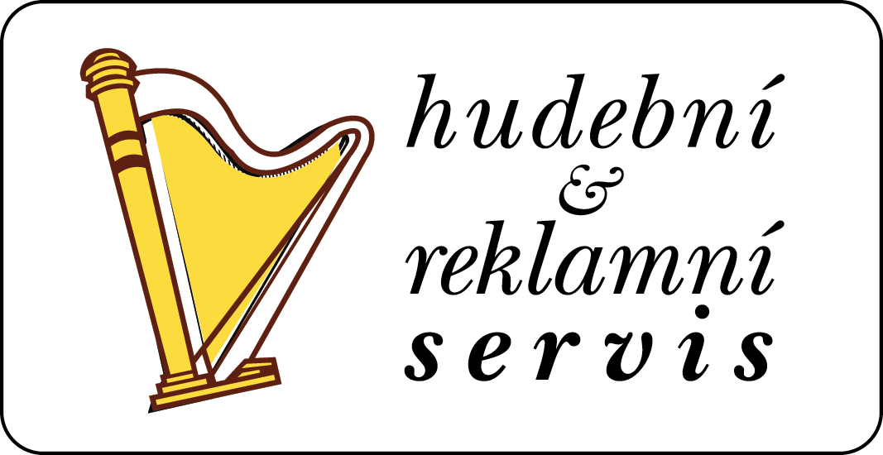

GSM: 725 695 862

E-mail: jiri.koznar@seznam.cz
www.hudebni-servis.cz

KLASICKÁ HUDBA

Číslo skladby Pochody
1 | Felix Mendelsohn Bartholdy | Svatební pochod
2 | J. Clarke | The Prince of Denmark’s March
3 | H. Purcell | Tune and Air
4 | R. Wágner | Svatební pochod
5 | B. A. Wiedermann | Svatební pochod
6 | G. F. Händel | Slavnostní chór (Maccabeus)
7 | J. Stanley | Trumpet Voluntary
8 | M. A. Charpentier | Prélude (Te Deum D dur)
9 | Johann Pachelbel | Canon in D

Číslo skladby Sólové skladby
10 | J.S. Bach | Arioso (z houslového koncertu g moll)
11 | J.S. Bach | Air
12 | J. S. Bach | Jesus bleibet meine Freude
13 | L. van Beethoven | Óda na radost (IX. Sinfonie)
14 | L. van Beethoven | Adagio z Patetické sonáty
15 | R. Binge | Alžbětinská serenáda
16 | C. Franck | Panis Angelicus
17 | R. Friml | Indiánská píseň lásky (Rose Marie)
18 | Ch. Gounod | Ave Maria
19 | F. Chopin | Vyznání lásky
20 | J. Martini | Plaisir d´amour
21 | A. Michna z Otradovic | Nebeští kavalérové
22 | F. Schubert | Ave Maria
23 | J. Suk | Radúz a Mahulena
24 | A. Vivaldi | Zima II. věta (Čtvero ročních dob)
25 | A. Vivaldi | Jaro I. věta
26 | A. Corelli | Giga (I. věta z houslové sonáty)
27 | B. Smetana | Věrné milování (Prodaná nevěta)
28 | Edvard Grieg | Morning (Peer Gynt-Suite)
29 | W. A. Mozart | Klavírní koncert (úryvek)

TANEČNÍ A FILMOVÁ HUDBA

Číslo skladby
101 | hudba z filmu | Tajuplný ostrov
102 | J. Ježek | Nebe na zemi
103 | J. Ježek | Život je jen náhoda
104 | S.E. Nováček | Jen pro ten dnešní den
105 | Matuška | Buď pořád se mnou lásko má
106 | K. Svoboda | Do věží (Noc na Karlštejně)
107 | K. Svoboda | Lásko má já stůňu
108 | K. Svoboda | Tři oříšky pro Popelku
109 | G. Bécaud | Růže kvetou dál
110 | Edit Piaf | La vie en rose
111 | Petr Hapka | Panna a netvor
112 | Kleopatra | Teď královnou jsem já

Muzikály

Číslo skladby
201 | Hello Dolly | Hello Dolly (foxtrot)
202 | Jesus Christ Super Star | Mít rád bližního svého
203 | Kleopatra | Teď královnou jsem já
204 | My Fair Lady | Já se dnes odpoledne žením
205 | My Fair Lady | Chtěla bych tančit jen
206 | My Fair Lady | Ach jé, to bude náramný
207 | Starci na chmelu | Den je krásný
208 | West Side Story | Maria
209 | West Side Story | Somewhere
210 | West Side Story | Tonight
211 | West Side Story | I feel pretty
212 | Noc na Karlštejně | Lásko má já stůňu
213 | Noc na Karlštejně | Do věží
214 | The Phantom Of The Opera | Think of me
215 | Moulin Rouge | Čím víc tě mám rád
216 | Cats | Memory
217 | Pomáda | Letní láska

POP & ROCK

Číslo skladby Interpret Název písně
301 | Basiková Bára | Veni Domine
302 | The Beatles | Hey Jude
303 | The Beatles | Yesterday
304 | Beegees | Words
305 | Houston Whitney | I will Always Love You
307 | Elton John | Can you feel the love tonight
308 | Elton John | Your Song
309 | Bryan Adams | Robin Hood
310 | Louis Armstrong | What a wonderful world
311 | Muk Petr | Stín katedrál
312 | Oldfield Mike | Moonlight Shadow
313 | Queen | Bohemian Rhapsody
314 | Scorpions | Still loving you
315 | Simon & Garfunkel | The Sound Of Silence
316 | Elvis Presley | Can`t help falling in love
317 | ABBA | Thank you for the music
318 | ABBA | The winter takes it all
319 | Leonard Cohen | Hallelujah
320 | Enya | Only time
321 | Enya | Watermark
322 | Petr Kolář | Ještě že tě lásko mám
323 | Dracula | Vím, že jsi se mnou
324 | Dracula | Jsi můj pán
325 | Karel Gott | Stokrát chválím čas
326 | Karel Gott | Jdi za štěstím
327 | Karel Gott | Být stále mlád
328 | Elvis Presley | Crying in the chapel
329 | Elvis Presley | Love me tender
330 | John Lennon | Imagine
331 | John Lennon | Let It Be
332 | Basiková Bára | Veni domine
333 | Petr Hapka | Dívám se, dívám
334 | Elvis Presley | Only you
335 | Albert Mammond/E. Krečmar | When I need you/Chci tě líbat
336 | Beegees | Words
337 | U2 | Beautiful day
338 | Vangelis | Conquest Of Paradise
339 | John Lennon | All you need is love
340 | Slade | My Oh My
341 | John Lennon | Hej, Jude
342 | Queen | Bohemian Rhapsody
343 | Paul Simon | Bridge over troubled water
344 | Duran Duran | Perfect day
345 | V. Patejdl | Voda čo ma drží nad vodou
346 | Petr Muk | Stín katedrál
347 | Leona Machálková, Petr Kolář | Den, kdy se láska vrátí k nám

